Oefening 1 Het begint met het creëren van bewustzijn, dus kijk eens waar je focus nu naartoe gaat.
- Op welke gebieden in je gezin concentreer je je die je niet echt dienen? Zijn er dingen waar je bang voor bent of die je niet wilt meemaken, maar waar je toch aan denkt? (zorgen over maken) Schrijf twee of drie dingen op waar je je vaak op concentreert, waardoor je gestrest of overweldigd raakt.

- De manier om meer tijd te krijgen, is door je te ontdoen van de onnodige dingen die je tijd ‘stelen’.
Welke werkzaamheden doe je regelmatig die je eigenlijk niet hoeft te doen of die iemand anders (lees je kinderen) makkelijk voor je zou kunnen doen? Schrijf nu een of twee activiteiten op. Schrijf vervolgens een paar dingen op waar je niet echt een doel voor hebt, die je geen ‘levensvreugde’ opleveren of die geen verband houden met een Resultaat dat je echt wilt en toch merk je dat je het toch doet.

- Concentreer je nu op wat je wel wilt.
Wat wil je echt bereiken, ervaren, leren, delen of beheersen in je rol als vader? Neem nu even de tijd om een paar specifieke uitkomsten of Resultaten op te schrijven die je voor je gezin wilt hebben – dingen die je echt blij zouden maken.

Oefening 2 Het geheim van vervulling: 4 dimensies
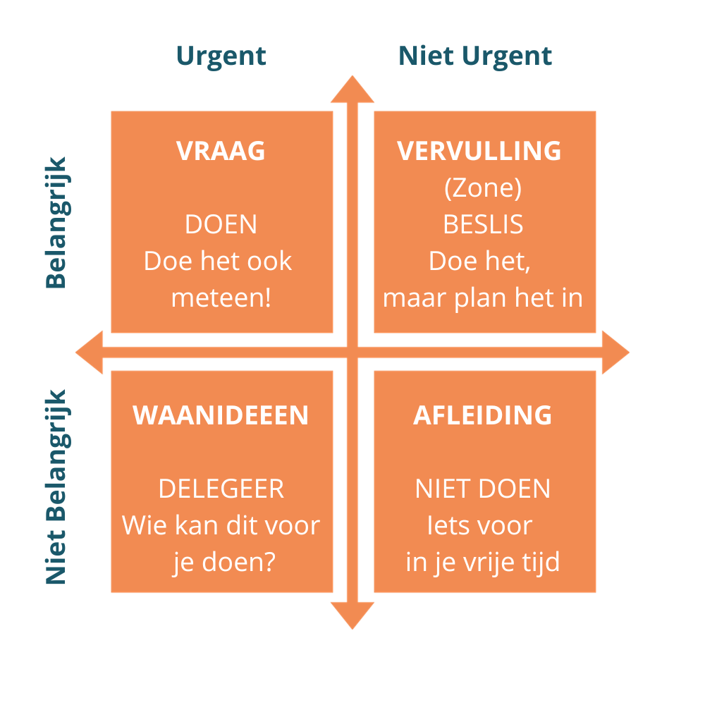

1. Als je echt meer tijd zou hebben, wat zou je er dan mee doen? Wat zijn enkele dingen die je zou willen doen als je een paar extra uren per week zou hebben die alleen voor jou waren? Neem nu even de tijd en noteer wat je met deze extra tijd zou leren, bereiken of ervaren. Dit mag op het gebied van je gezin maar ook voor de rest van je leven.

2. Schrijf alle dingen op die je de afgelopen week (of een typische week voor jou) hebt gedaan en die onder elke dimensie passen. Maak vervolgens een schatting van het aantal uren dat je daar hebt doorgebracht. Hier kan je ook weer de focus leggen op je gezin of je hele leven.
De dimensie van afleiding: niet urgent en niet belangrijk
Wat heb je gedaan om te ontsnappen (bijvoorbeeld tv, sociale media)? Als je gestrest bent, wat gebruik je dan om jezelf af te leiden (bijvoorbeeld eten, drinken)? Voor hoeveel uur?

De dimensie van waanideeën: urgent maar niet belangrijk
Wat zijn enkele dingen die je hebt gedaan, maar je daarna gefrustreerd voelde omdat je vond dat je ze niet had moeten doen? Met andere woorden, er zijn zoveel andere dingen die belangrijker zijn, maar je had nog steeds het gevoel dat je deze dingen moest doen omdat ze op dat moment dringend leken (bijvoorbeeld de verzoeken van anderen, het beantwoorden van e-mails, boodschappen doen)? Voor hoeveel uur?

De dimensie van de vraag: urgent en belangrijk
Wat waren de dingen die je volgens jou meteen moest doen en die ook heel belangrijk waren (bijvoorbeeld de deadline halen om je belastingaangifte in te dienen, de remmen van je auto laten repareren)? Voor hoeveel uur?

De dimensie van vervulling: de zone – niet urgent maar belangrijk
Wat zijn enkele dingen die je niet hoefde te doen, maar die je wel hebt gedaan omdat je wist dat ze belangrijk waren? Wat zijn de dingen die je deed die niet op een urgente tijdlijn stonden, maar die je gewoon bewust hebt besloten te doen. (bijvoorbeeld mediteren, alle verjaardagen van je familieleden in je agenda noteren, plannen maken voor de volgende week, magical moments met je kind, opvoedcursus volgen om beter om te leren gaan met de boosheid van je kind)? Voor hoeveel uur?

3. Hier is de belangrijkste vraag: op basis van een ruwe schatting, wat is het percentage tijd dat je denkt te besteden aan elke dimensie (100% als totaal)? Houd er rekening mee dat alles wat je in de vorige vragen hebt opgeschreven waarschijnlijk niet alles omvat wat je hebt gedaan. Maar wat is, op basis van de vragen die je tot nu toe hebt beantwoord, een eerlijke schatting van hoeveel tijd je de afgelopen week in elke dimensie hebt doorgebracht?
De dimensie van afleiding:
De dimensie van waanvoorstellingen:
De dimensie van de vraag:
De dimensie van vervulling (de zone):

Een vuistregel is dat mensen die gestrest zijn, over het algemeen minder dan 25% van hun tijd in de dimensie van vervulling doorbrengen (het doen van de dingen die niet urgent maar wel belangrijk zijn). Ze brengen een enorme hoeveelheid tijd door in de Waan van de Vraag; ze hebben een urgentieverslaving en hebben de neiging om dingen die urgent zijn ook belangrijk te laten lijken. En ze gebruiken de Dimensie van Afleiding om aan al die stress te ontsnappen!
Als je vervuld wilt zijn en op een hoger niveau wilt presteren, mag je gemiddeld 40-70% van je tijd in de dimensie van vervulling doorbrengen.

Goed gedaan!
Als je deze vragen hebt beantwoord, ben je één van de weinige mensen. De meeste mensen zoeken niet proactief naar een manier om hun leven te veranderen. Veel mensen zijn op zoek naar tijdmanagementsystemen om hun leven efficiënter in te delen, maar weinig mensen zullen het daadwerkelijk op de lange termijn gebruiken.
Uit onderzoek is gebleken dat minder dan 1% van de mensen die een boek kopen het daadwerkelijk van begin tot eind zal lezen.

Groeten,

Roderick Timmermans
info@bewustvaderschap.nl

